การสร้างความโปร่งใส
ตามหลักธรรมาภิบาล
ขององค์การบริหารส่วน
ตำบลทุ่งรัง

การสร้างความโปร่งใส
ตาม หลักธรรมาภิบาล

ความโปร่งใส (Transparency) หมายถึง
การกระทำการใด ๆ ของภาครัฐทั้งในระดับบุคคลและองค์กรที่ผู้อื่นสามารถมองเห็นได้
คาดเดาได้ และเข้าใจได้ ครอบคลุมถึงทุกการกระทำที่เป็นผลจากการตัดสินใจของผู้บริหาร การดำเนินงานทางธุรกิจ และงานสาธารณประโยชน์ต่าง ๆ เช่น การมีระบบงานและขั้นตอนการทำงานที่ชัดเจน (ซึ่งจะดูได้จาก กฎระเบียบ หรือประกาศ) การมีหลักเกณฑ์ประเมินหรือการให้คุณให้โทษที่ชัดเจน
การเปิดเผยข้อมูลข่าวสารที่ถูกต้องอย่างตรงไปตรงมา ความโปร่งใสจึงเป็นเครื่องมือ
ที่สำคัญในการตรวจสอบความถูกต้อง

และช่วยป้องกันไม่ให้เกิดการทุจริต รวมทั้งนำไปสู่การสร้างความไว้วางใจซึ่งกันและกันทั้งระหว่างผู้ปฏิบัติร่วมกันในองค์กรเดียวกัน ระหว่างประชาชนต่อรัฐไปจนถึงระหว่างคน
ในชาติด้วยกัน ดังนั้นทุกองค์กรไม่ว่าจะเป็นหน่วยงานภาครัฐหรือภาคเอกชนควรปรับปรุงกลไกการทำงานให้มีความโปร่งใส มีการเปิดเผยข้อมูลข่าวสารที่เป็นประโยชน์อย่างตรงไปตรงมาด้วยภาษาที่เข้าใจง่าย เพื่อประชาชนจะได้เข้าถึงข้อมูลข่าวสารได้โดยสะดวก และช่วยตรวจสอบความถูกต้องในการทำงานได้

ความโปร่งใสในการปฏิบัติงานขององค์การบริหารส่วนตำบลทุ่งรัง

การเผยแพร่ และการประชาสัมพันธ์
(1) มีการเปิดเผยข้อมูลข่าวสารการประชุมสภาท้องถิ่น
(2) มีการเปิดเผยข้อมูลแผนพัฒนาท้องถิ่น
(3) มีการเปิดเผยข้อมูลการจัดหารายได้
และการจัดเก็บภาษีของท้องถิ่น
(4) มีการเปิดเผยข้อบัญญัติ
(5) มีการเปิดเผยข้อมูลการจัดซื้อจัดจ้าง
ขององค์กรปกครองส่วนท้องถิ่น

การประเมินผลและการตรวจสอบ
(1) มีการแต่งตั้งตัวแทนประชาคมเป็นคณะกรรมการดำเนินการจัดซื้อจัดจ้างในชุดต่างๆ เช่น คณะกรรมการเปิดซองสอบราคา

คณะกรรมการรับและเปิดซองประกวดราคา คณะกรรมการตรวจการจ้าง เป็นต้น
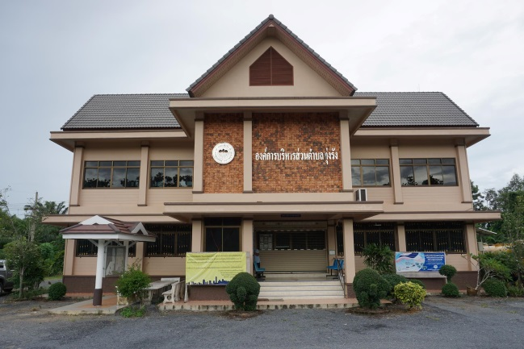
(2) มีการจัดตั้งระบบควบคุมภายในองค์กรปกครองส่วนท้องถิ่น
(3) มีการเปิดโอกาสให้ประชาชน กลุ่มองค์กรชุมชนติดตามประเมินผลการดำเนินกิจกรรม/โครงการขององค์กรปกครองส่วนท้องถิ่น

การบริหารกิจการ
องค์กรปกครองส่วนท้องถิ่น
(1) มีการเปิดช่องทางให้ประชาชนแจ้งข่าว
การทุจริต
(2) มีการประกาศเจตนารมณ์ไม่คอร์รัปชัน

สภาท้องถิ่น
(1) มีการเปิดโอกาสให้ประชาชนเข้าฟังการประชุมสภาท้องถิ่น เช่น มีการจัดเตรียมสถานที่สำหรับประชาชนนั่งฟังการประชุมสภาท้องถิ่น
(2) มีการเผยแพร่รายงานการประชุมสภาท้องถิ่น

จัดทำโดย สำนักงานปลัด
องค์การบริหารส่วนตำบลทุ่งรัง
อำเภอกาญจนดิษฐ์
จังหวัดสุราษฎร์ธานี
โทร. 077-270005

